LAMPIRAN 1
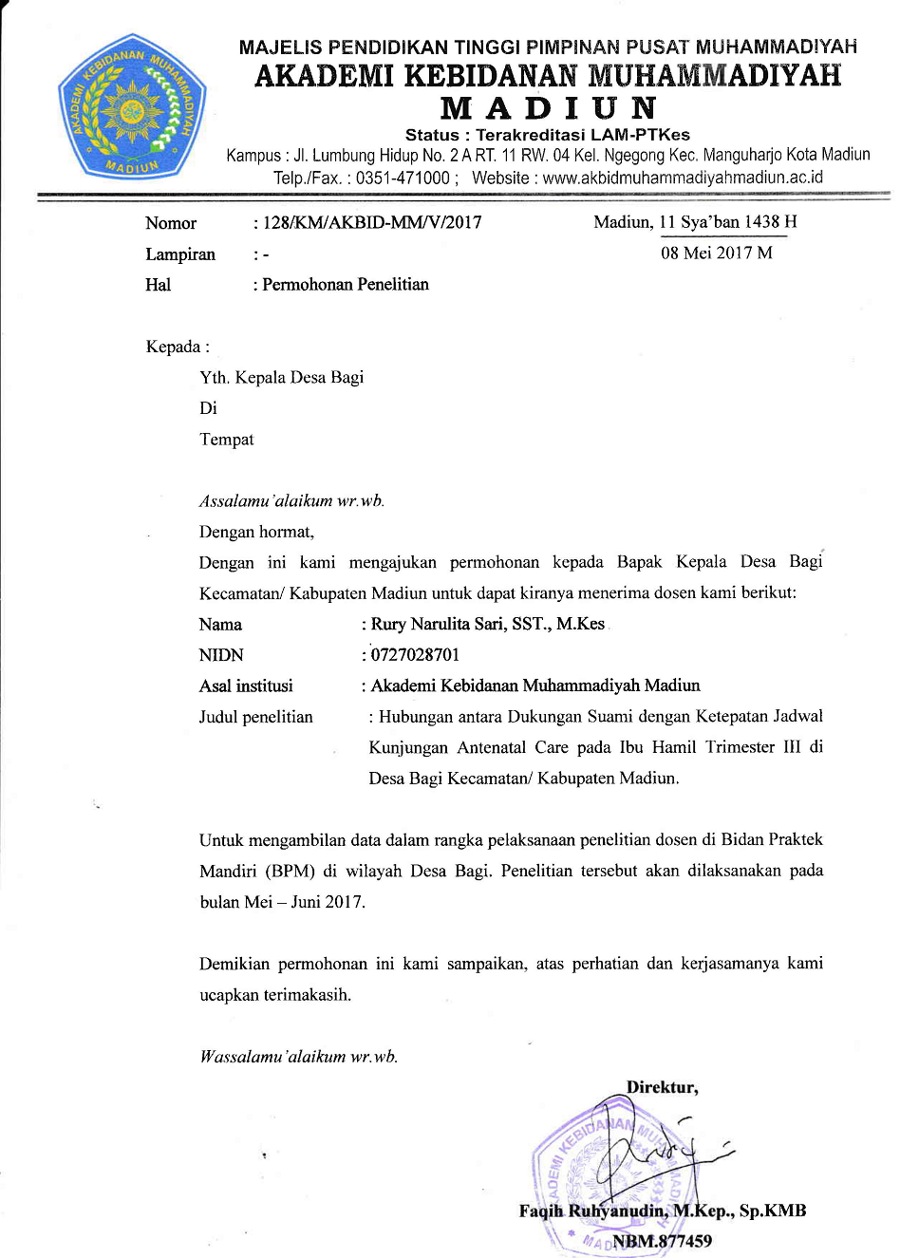

LAMPIRAN 2
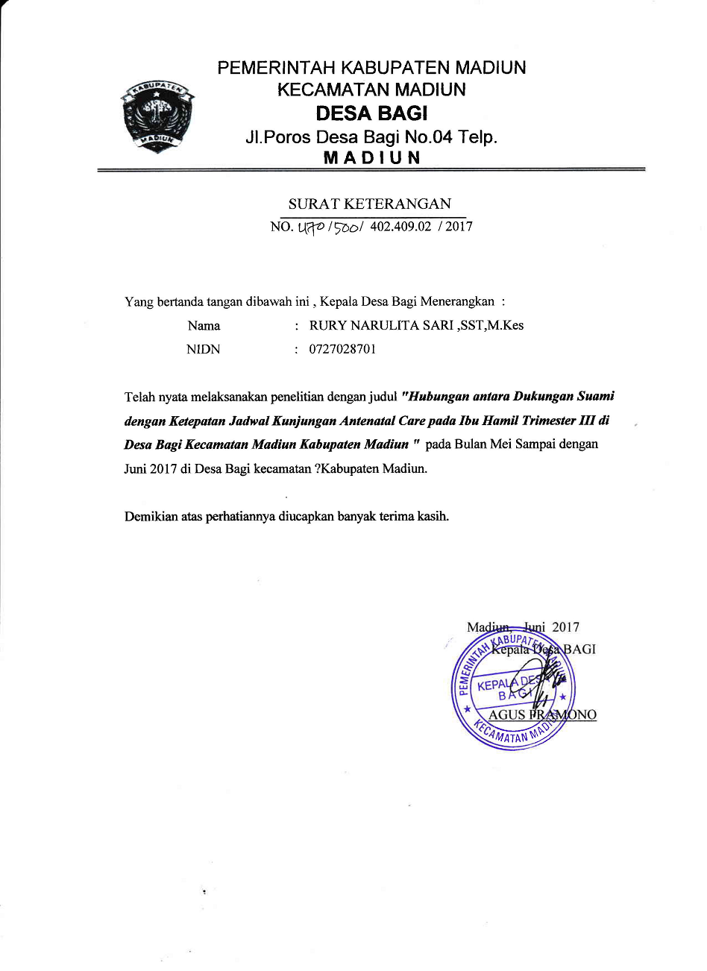

LAMPIRAN 3

Kuisioner Respons Penilaian Pasien terhadap Dukungan Keluarga (Sosial)

Tanggal Pemeriksaan : _______________

Nama Ibu : _________________ Nama Suami : ________________
Usia Ibu : _______ tahun Usia Suami : _______ tahun
Pendidikan : _____________ Pendidikan : _____________
Pekerjaan : _____________ Pekerjaan : _____________
Alamat : __________________________

Pemeriksaan :
Usia Kehamilan : ______ minggu
Tekanan Darah : ______ mmHg
Berat Badan : ______ kg
Tinggi Badan : ______ cm

Berilah tanda chek list (√) atau tanda silang (X) pada kolom alternatif jawaban!

No | Dukungan | Selalu  (3) | Sering  (2) | Kadang-kadang  (1) | Tidak pernah  (0) | Kode
Dukungan Emosional dan penghargaan
1 | Keluarga selalu mendampingi saya dalam perawatan
2 | Keluarga selalu memberi pujian dan perhatian kepada saya
3 | Keluarga tetap mencintai dan memperhatikan keadaan saya selama saya hamil
4 | Keluarga dan tetangga memaklumi bahwa kehamilan yang saya alami adalah sebagai suatu anugerah
Dukungan Fasilitas
1 | Keluarga selalu menyediakan waktu dan fasilitas jika saya memerlukan untuk keperluan pemeriksaan
2 | Keluarga sangat berperan aktif dalam setiap pemeriksaan kehamilan saya
3 | Keluarga bersedia membiayai biaya perawatan dan pengobatan
4 | Keluarga selalu berusaha untuk mencarikan kekurangan sarana dan peralatan perawatan yang saya perlukan
Dukungan informasi/ pengetahuan
1 | Keluarga selalu memberitahu tentang hasil pemeriksaan dan pengobatan dari dokter/ bidan yang merawat kepada saya
2 | Keluarga selalu mengingatkan saya untuk kontrol, minum obat, latihan, dan makanan
3 | Keluarga selalu mengingatkan saya tentang perilaku-perilaku yang memperburuk kehamilan saya
4 | Keluarga selalu menjelaskan kepada saya setiap saya bertanya hal-hal yang tidak jelas tentang kehamilan saya
Sumber : Nursalam (2011: 162)

LAMPIRAN 4
Rekapitulasi Hasil Pengumpulan Data
Responden | Ibu |  |  |  |  |  |  | Suami
Responden | Usia | Pendidikan | Pekerjaan | UK | TD | BB | TB | Usia | Pendidikan | Pekerjaan
1 | 23 | SMA | IRT | 29-30 | 120/80 | 45 | 155 | 26 | SMA | Wiraswasta
2 | 21 | S1 | PNS | 34-35 | 110/70 | 50 | 162 | 23 | S1 | PNS
3 | 21 | SMA | IRT | 30-31 | 110/70 | 48 | 154 | 26 | SMA | Swasta
4 | 20 | SMA | Wiraswasta | 28-29 | 110/80 | 49 | 156 | 27 | SMA | Wiraswasta
5 | 34 | S1 | PNS | 29-30 | 120/80 | 44 | 153 | 32 | S1 | PNS
6 | 20 | SMA | Wiraswasta | 35-36 | 120/70 | 54 | 154 | 26 | SMA | Wiraswasta
7 | 33 | SMA | IRT | 30-31 | 110/70 | 48 | 154 | 33 | SMA | Swasta
8 | 26 | SMA | Wiraswasta | 39-40 | 130/80 | 50 | 157 | 27 | SMA | Wiraswasta
9 | 28 | S1 | Swasta | 32-33 | 110/80 | 52 | 158 | 36 | S2 | PNS
10 | 28 | SMA | Wiraswasta | 40-41 | 110/80 | 72 | 162 | 28 | SMA | Wiraswasta
11 | 29 | SMA | Wiraswasta | 38-39 | 120/80 | 68 | 169 | 30 | SMA | Swasta
12 | 30 | SD | IRT | 30-31 | 110/80 | 50 | 157 | 32 | SD | Petani
13 | 29 | SMA | Wiraswasta | 38-39 | 120/80 | 74 | 160 | 30 | SMA | Wiraswasta
14 | 35 | SMP | IRT | 29-30 | 140/90 | 49 | 154 | 38 | SD | Swasta
15 | 25 | SMA | Wiraswasta | 37-38 | 120/80 | 58 | 159 | 26 | SMA | Wiraswasta
16 | 23 | SMP | Wiraswasta | 32-33 | 110/70 | 51 | 161 | 26 | SMA | PNS
17 | 29 | SMP | Wiraswasta | 40-41 | 120/80 | 86 | 164 | 30 | SMP | Petani
18 | 27 | SMA | IRT | 37-38 | 120/80 | 57 | 154 | 32 | SMA | Wiraswasta
19 | 28 | SMA | IRT | 38-39 | 120/70 | 59 | 158 | 28 | SMA | Wiraswasta
20 | 38 | SD | Wiraswasta | 37-38 | 110/70 | 61 | 159 | 39 | SD | Petani
21 | 33 | SMA | IRT | 36-37 | 110/80 | 63 | 159 | 34 | SMA | Wiraswasta
22 | 33 | SMP | Wiraswasta | 34-35 | 120/80 | 63 | 162 | 35 | SMP | Petani
23 | 32 | SMA | Wiraswasta | 37-38 | 120/70 | 68 | 159 | 35 | SMA | Swasta
24 | 27 | SMA | IRT | 39-40 | 120/80 | 69 | 158 | 29 | SMA | Wiraswasta
25 | 31 | SMA | Wiraswasta | 38-39 | 110/70 | 68 | 160 | 34 | SMA | Wiraswasta
26 | 25 | SMA | Wiraswasta | 28-29 | 120/80 | 45 | 147 | 28 | SMA | Wiraswasta
27 | 30 | S1 | PNS | 36-37 | 110/60 | 38 | 145 | 32 | S1 | Swasta
28 | 20 | SMA | Wiraswasta | 31-32 | 110/70 | 56 | 156 | 26 | SMP | Petani
29 | 21 | SMA | IRT | 30-32 | 120/80 | 49 | 157 | 27 | SMA | Wiraswasta
30 | 20 | SMA | Wiraswasta | 30-31 | 120/70 | 82 | 162 | 22 | SMA | Wiraswasta
31 | 23 | SMA | Wiraswasta | 34-35 | 120/80 | 56 | 160 | 27 | SMA | Wiraswasta
32 | 27 | SMA | IRT | 32-33 | 120/80 | 58 | 158 | 32 | SMA | Wiraswasta
33 | 29 | S1 | PNS | 35-36 | 130/80 | 59 | 148 | 32 | S1 | PNS
34 | 27 | SMA | Wiraswasta | 36-37 | 120/80 | 68 | 159 | 34 | SMA | Wiraswasta
35 | 28 | SMA | IRT | 30-31 | 110/70 | 56 | 157 | 35 | SMA | Wiraswasta
36 | 31 | S1 | Swasta | 35-36 | 110/80 | 58 | 158 | 36 | S1 | Wiraswasta
37 | 19 | SMP | IRT | 34-35 | 120/70 | 58 | 156 | 21 | SMP | Wiraswasta
38 | 32 | SMP | Wiraswasta | 32-33 | 120/80 | 48 | 150 | 34 | SMA | Wiraswasta
39 | 33 | SMA | IRT | 38-39 | 110/70 | 71 | 162 | 35 | SMA | Wiraswasta
40 | 34 | SMA | Wiraswasta | 37-38 | 130/80 | 78 | 162 | 38 | SMP | Wiraswasta
41 | 27 | SMA | IRT | 32-33 | 120/80 | 68 | 159 | 34 | SMA | Wiraswasta

LAMPIRAN 5
Coding
Responden | Dukungan | Ketepatan
1 | 2 | 2 |  | Dukungan Suami | 1 = tidak mendukung
2 | 1 | 1 |  |  | 2 = mendukung
3 | 1 | 2
4 | 1 | 1 |  | Ketepatan ANC | 1 = tidak tepat
5 | 2 | 1 |  |  | 2 = tepat
6 | 1 | 1
7 | 1 | 1
8 | 2 | 2
9 | 1 | 1
10 | 2 | 2
11 | 1 | 1
12 | 1 | 1
13 | 1 | 1
14 | 1 | 2
15 | 1 | 1
16 | 2 | 2
17 | 1 | 1
18 | 1 | 1
19 | 1 | 2
20 | 1 | 1
21 | 2 | 2
22 | 1 | 1
23 | 1 | 2
24 | 1 | 1
25 | 1 | 1
26 | 2 | 1
27 | 1 | 1
28 | 1 | 2
29 | 1 | 1
30 | 1 | 1
31 | 2 | 2
32 | 1 | 1
33 | 1 | 2
34 | 1 | 1
35 | 1 | 2
36 | 1 | 2
37 | 1 | 1
38 | 1 | 2
39 | 2 | 2
40 | 1 | 1
41 | 1 | 2

LAMPIRAN 6 HASIL (OUTPUT) SPSS
Hubungan Dukungan Suami terhadap Kepatuhan ANC
[DataSet0]
Case Processing Summary

 | Cases
 | Valid |  | Missing |  | Total
 | N | Percent | N | Percent | N | Percent
Dukungan suami * Ketepatan ANC | 41 | 100.0% | 0 | .0% | 41 | 100.0%

Dukungan suami * Ketepatan ANC Crosstabulation

Count
 |  | Ketepatan ANC |  | Total
 |  | tidak tepat | tepat | tidak tepat
Dukungan suami | tidak mendukung | 22 | 10 | 32
Dukungan suami | mendukung | 2 | 7 | 9
Total |  | 24 | 17 | 41

Chi-Square Tests

 | Value | df | Asymp. Sig. (2-sided) | Exact Sig. (2-sided) | Exact Sig. (1-sided)
Pearson Chi-Square | 6.265(b) | 1 | .012
Continuity Correction(a) | 4.495 | 1 | .034
Likelihood Ratio | 6.353 | 1 | .012
Fisher's Exact Test |  |  |  | .021 | .017
Linear-by-Linear Association | 6.112 | 1 | .013
N of Valid Cases | 41
a Computed only for a 2x2 table
b 1 cells (25.0%) have expected count less than 5. The minimum expected count is 3.73.

Risk Estimate

 | Value | 95% Confidence Interval
 | Lower | Upper | Lower
Odds Ratio for Dukungan suami (tidak mendukung / mendukung) | 7.700 | 1.351 | 43.878
For cohort Ketepatan ANC = tidak tepat | 3.094 | .891 | 10.738
For cohort Ketepatan ANC = tepat | .402 | .216 | .748
N of Valid Cases | 41

